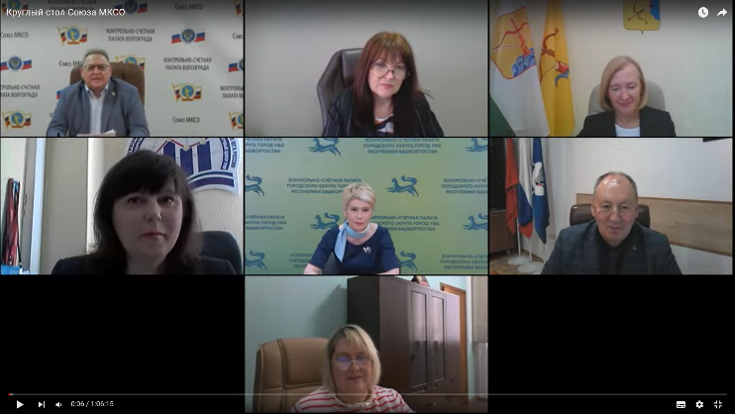 30.05.2024 Контрольно-ревизионная комиссия приняла участие в обучающем мероприятии Союза МКСО в режиме видеоконференцсвязи на тему: «Проведение экспертиз нормативных правовых актов об утверждении и внесении изменений в документы стратегического планирования».

Ответственный организатор круглого стола – Радюхина Ирина Павловна, председатель Комиссии Союза МКСО по содействию внедрения цифровых технологий в деятельность муниципальных контрольно-счетных органов, информационной и издательской деятельности, председатель Контрольно-счетной палаты города Ростова-на-Дону.

Ответственный организатор круглого стола – Радюхина Ирина Павловна, председатель Комиссии Союза МКСО по содействию внедрения цифровых технологий в деятельность муниципальных контрольно-счетных органов, информационной и издательской деятельности, председатель Контрольно-счетной палаты города Ростова-на-Дону.